药品采购申请管理操作手册

登录系统后，在左边的菜单点击“药品采购申请项目”入口，点击“进入”按钮进入药品采购申请项目上报界面。
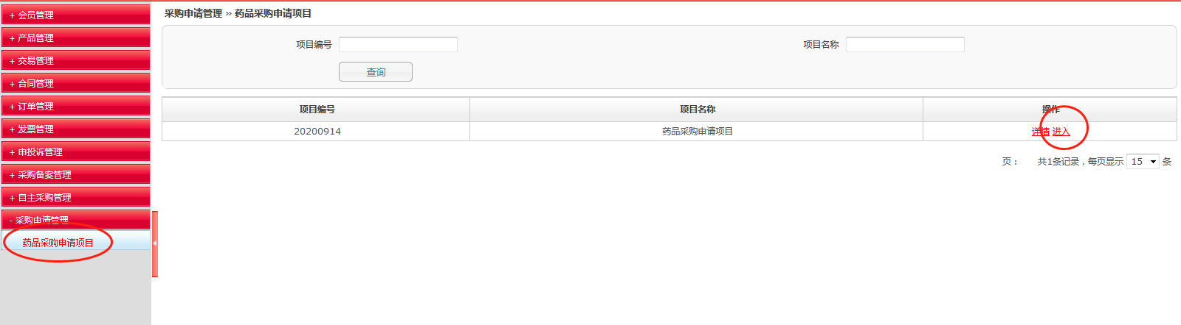

点击“采购申报入口”，进入申报界面。
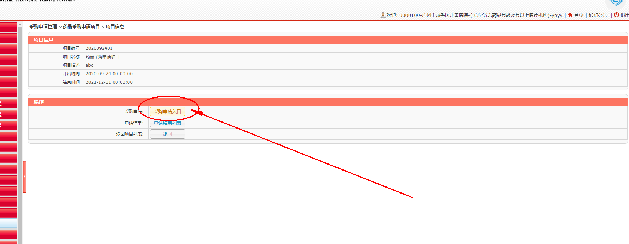

点击“新增”按钮，对需要上报的品种进行新增上报。
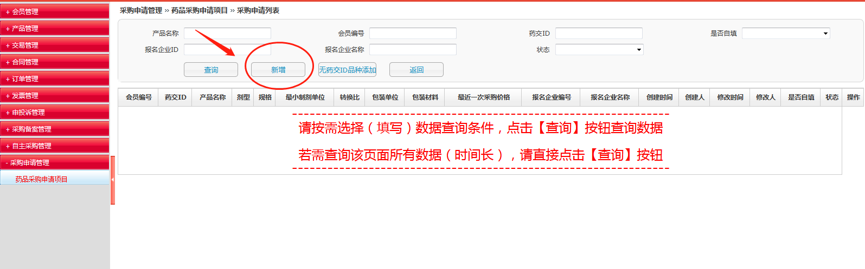

可以输入“药交id”、“产品名称”、“企业名称”进行筛选搜索，点击左边的方框选中后点击右下角的“选择”，如没有最后一次采购价格可不填。
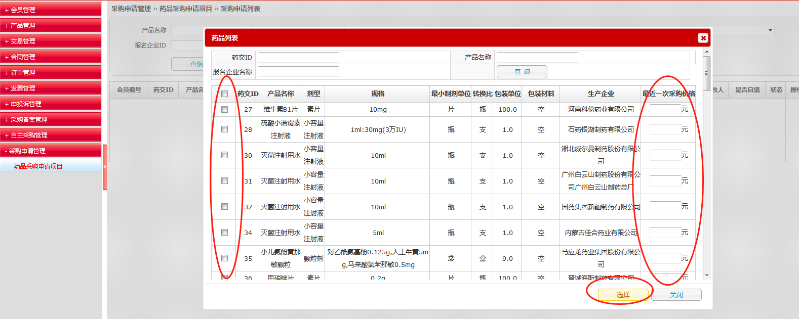

状态显示为“申请”，则申请成功，如需取消该品种的申请，在操作一栏点击“取消”。
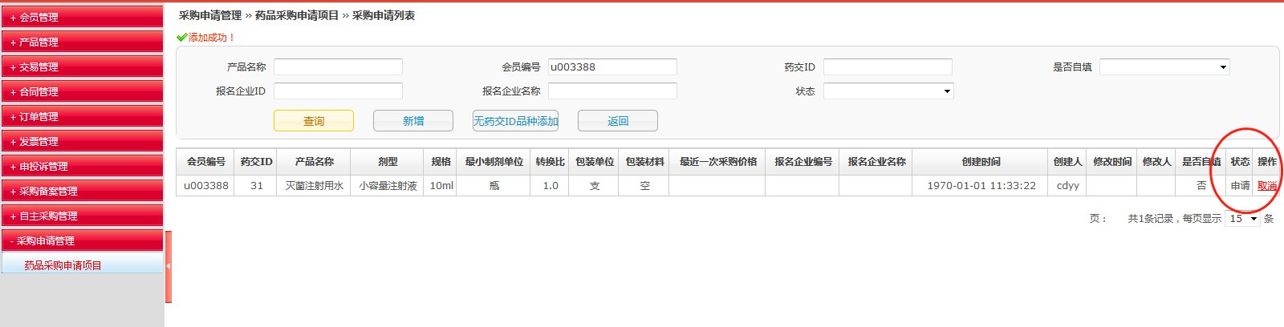

状态为“取消”，则该条数据已成功取消申报，如需重新申报，在操作一栏点击“变更”重新提交即可。
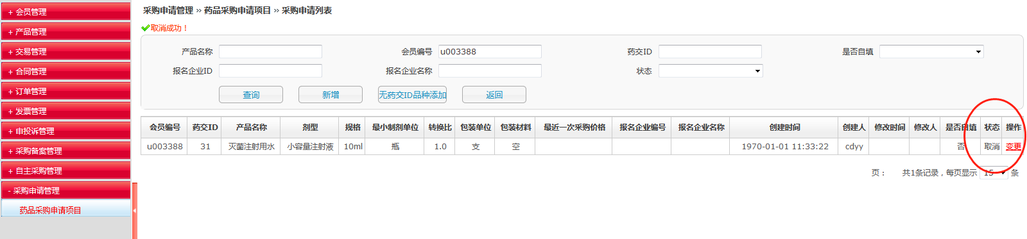

如所需上报的品种在新增一栏查不到产品信息，则点击“无药交ID品种添加”进行模糊搜索及申报。
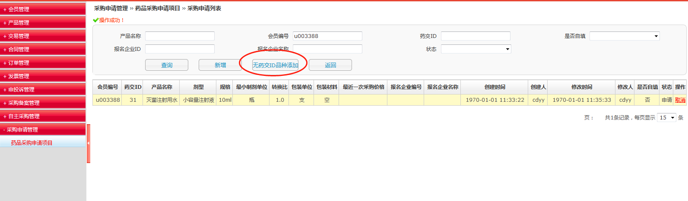

填写完整所需上报的数据信息，带*号是必填项。
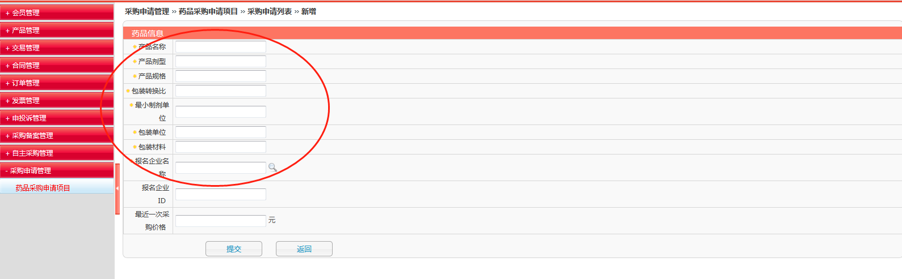

在带*号的必填项中，系统会根据医院所填写的信息进行模糊搜索，医院填写完信息点提交后，会出现如下图的“类似产品”的提示框，该“类似产品”是系统所识别到医院填写的数据并找出类似可进行上报的生效产品数据。
点击“提交勾选产品”，则勾选的该条品种成功申报；
点击“核实无相关产品并提交填写内容”，则创建了一条新的品种数据进行成功申报。
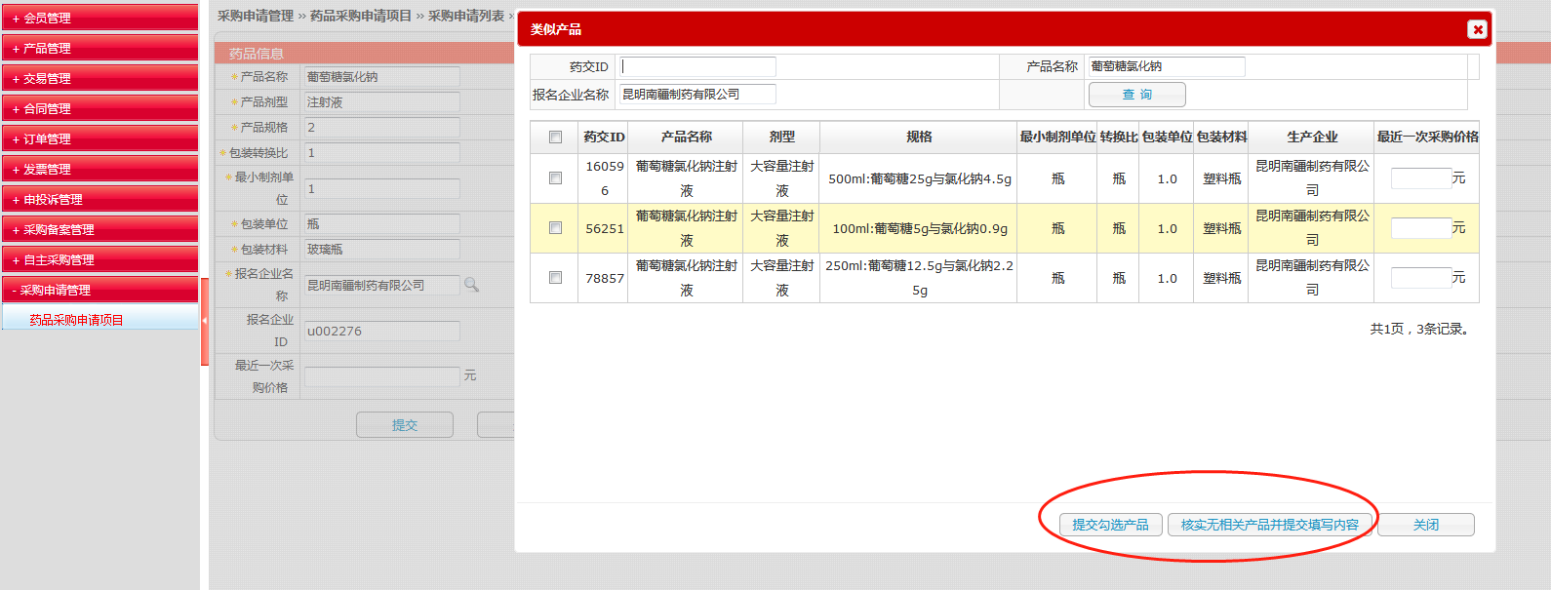

在申报页面“是否自填”一项中显示“是”则表示该数据是系统没有，自行创建申报的；
在申报页面“是否自填”一项中显示“否”则表示该数据是系统内已有报名生效的品种，通过勾选进行上报的。
